**Қысқа мерзімді жоспар**

|  |  |  |
| --- | --- | --- |
| **ҚМЖ** | Пәні: Қазақстан тaрихы | Мектеп: «Еркіншілік ауылының ЖОББ мектебі» КММ |
| **Күні 08.12.2021 ж** | Мұғалімнің аты жөні: Ардай Хуантхан | |
| **Сынып. 7 «Ә»** | Сыныптағы оқушылар саны: қатыспағандар: | |
| **Сабақ тақырыбы:** | 1836-1838 жж Бөкей Ордасындағы қазақтардың көтерілісі. | |
| **Сабақ негізделген оқу мақсаты:** | 7.3.1.5 - Халықтың отаршылдыққа қарсы ұлт-азаттық күресінің себеп-салдарын анықтау.  7.3.1.6 - Ұлт-азаттық көтеріліс басшыларының рөліне баға беру. | |
| **Сабақ мақсаттары:** | 1836-1838 жж Бөкей Ордасындағы ұлт-азаттық көтерілісті айта алады.  Халықтың отарлаушылдыққа қарсы ұлт-азаттық күресінің себеп-салдарын сипаттап, талдай алады.  Халықтың мүддесін қорғаған көтеріліс басшыларының еңбектеріне тарихи бағасын бере алады. | |

Жоспар:

|  |  |  |  |  |
| --- | --- | --- | --- | --- |
| Сабақ-тың кезеңі | Педагогтің әрекеті | Оқушының әрекеті | Бағалау | Ресурстар |
| Сабақтың басы  10 мин  Ортасы  10 минут | Ұйымдастыру кезеңі; 1)Психологиялық ахуал(сәлемдесу,оқушыларды түгендеу,сынып тазалығы)  2) Оқушыларды стикерлер арқылы топқа бөліп отырғызу (артында хронологилар жасырылған)      -Сұрақ қойылады-  Оқушылар алған жылдарыңда қандай оқиға жасырылып тұр?   1.1801-1845 жылдар-Жәңгір Ханның өмір сүрген жылдары топ «Жәңгір тобы деп аталады»  2.1804-1846 жылдар-Махамбеттің өмір сүрген жылдары топ «Махамбет» тобы деп аталады  3.1812жылы 21 жасында –Истайға байланысты жыл-топ «Исатай деп аталады»  Үй тапсырмасын тексеру.  **Қызығушылықты ояту.** **«Кім жылдам?»**  1.Нұралы ханның беделден айырылуына не әсер етті?  2. Сырым Датұлы Кіші жүз қазақтарының қандай құқықтарын қорғауды көздеді?  3. Неліктен Қазақстанда ХІХ ғасырдың 20-жылдарында әкімшілік реформалар жүргізілді?  4. Аға сұлтандыққа неліктен Шыңғыс әулетінен шықпаған адамдар да сайлана алатын болды?  5. Не себепті түйе басына салық салынбады?  **Б) Ой шақыру. Тақырыпқа шығу.**  **М** Сабақ тақырыбы мен оқу мақсаттары таныстырылғаннан кейін, бейне баян ұсынылады.  **(М)** «Сол жердемін деп елестетіңіз» тапсырмасы бойынша суретпен жұмыс жүргізіліп, оқушыларға төмендегі сұрақ қойылады:   * Сіз нені көріп тұрсыз? * Бүгін қандай тақырып болуы мүмкін?   ***Сараланған сұрақтар****:*  *1.Бейне көрсетілімде не туралы айтылды?*  *2.Бұл бейне көрсетілімнен қандай ой түйдіңіздер?*  *3.Бүгінгі сабақта не туралы айтамыз деп ойлайсыздар?*  Оқушылардың болжам жауаптары арқылы сабақ тақырыбы анықталады.  **Зерттеу мен талдау «Ақпаратты талдайық»**  **Т 1-тапсырма.**  Оқушылар берілген мәтінмен жұмыс жасап, сұрақтарға жауап береді.    1. Көтерілістің хронологиялық шеңберін анықтаңыз;  2. Көтерілістің себептерін атаңыз;  3. Махамбеттің байланыс жасаған орыс достарын атаңыз.  4.Махамбет достарын кемінде 2-ін атайды;    1. 1837 жылдың 15 қарашасындағы шайқасты әңғімелеңіз;  2. 1838 жылы Қиыл және Ақбұлақ өзені бойындағы шайқас нәтижесін анықтаңыз;  3. Көтеріліс басшыларын анықтаңыз;    1.Көтерілістің қозғаушы күштері кімдер болды?  2.  Көтерілістің жеңілу себептері.  3. Көтерілістің тарихи маңызы  **Жұптық жұмыс:**  **2-тапсырма**  Карточкаға ұсынылған жаңа ұғымдарды сәйкестендір:  «Жәңгір» тобына   |  |  |  |  | | --- | --- | --- | --- | | 1 | *Шағым-петиция* | а | Билік орындарына,  өкілдеріне арналған  ұжымдық өтіні | | 2 | *Жазалаушы отряд* | b | Қарсылық көрсетушілер  ді жазалайтын патша  өкіметінің әскері | | 3 | *Рапорт* | c | Есеп | | 4 | *Буферлік аймақ* | d | Екі мемлекет шекарасы-  ның ортасындағы нейтрал-  ды аймақ |   Дискриптор:  Көтерілістің қозғаушы күшін анықтайды.  Көтерілістің жеңілу себебін талдайды  Көтерілістің тарихи маңызын түсінеді | Оқушылар өз ойларын ортаға салады.  Оқушылар жауаптары арқылы жаңа тақырыпқа көшу  1836-1838жж Бөкей Ордасындағы ұлт-азаттық көтерілістің тарихи маңызына баға бере алады  Исатай мен Махамбеттің атқарған еңбектеріне тарихи баға береді  Дискриптор:  Көтерілістің хронологиялық шеңберін анықтайды.  Көтеріліс себебін көрсетеді.  Махамбет достарын кемінде 2-ін атайды;  Дискриптор:  1837 жылдың 15 қарашасындағы шайқасты сипаттайды.  1838 жылы Қиыл және Ақбұлақ өзені бойындағы шайқас нәтижесін анықтайды;  Көтерілістің басшыларын атайды. | Оқушылардың жауаптарына қарай әр топ басышы бағалау стикерлерін «Білім» ағашына жапсырып отырады.  Мұғалім оқушылар жауабын мұқият тыңдап кері байланыс беріп отырады  «Ең үздік жауап»    Мадақтау | hello_html_4206629.png  Презентация  Бейне баян  Картинки по запросу оқушыларды бағалау түрлері  Оқулық Ж.Қасымбеков. Т.Омарбеков.Қазақстан тарихы Алматы мектеп баспасы.2016ж  http://itd0.mycdn.me/image?id=838933757712&t=20&plc=WEB&tkn=*PBRi4HYP5P8gJ3UdguJZyG_2p4c  http://ertisdaryn.kz/media/img/blogs/53719bf78257e.jpg  Исатай мен Махамбет, Жәңгір ханның суреттері.  Бейнефильм, интерактивті тақтамен жұмыс |
| Сабақ ортасы  5 мин    3 мин  7 мин | **«Исатай» тобына**  1. Көтеріліс қай жылдары болды?Көтеріліс не себепті дәл осы уақытта болды?  2. Көтеріліс қамтыған аумақты картадан көрсетіңіз.  **https://ds04.infourok.ru/uploads/ex/136f/0014c066-43a4efeb/640/img15.jpg**    ***3-тапсырма Жеке тапсырма (****дәптерге орындайды)*«Тарихи диктант» . Тақтада берілген тапсырмада бос орынға тиісті сөздерді орналастыр.  1836 жылғы қазанда Исатай маңына қосымша 20 ауыл көшіп келді. 1836 жылдың соңында Бөкей Ордасындағы оқиға Петербург сарайына əбден белгілі болды. \_\_\_\_\_\_\_\_\_\_\_“ бүлік “ басшыларын қатаң жазалауды тапсырды. 1837 жылғы 15 қазанда \_\_\_\_\_\_\_\_\_\_\_\_\_\_\_\_шайқасында көтерілісшілер Жәңгірдің сыбайласы, хан кеңесшісі Балқы бидің ауылын ойрандады. Бұл жеңіс сарбаздар қатарының өсуіне əсер етті. 1837 жылғы қазанның аяғында саны\_\_\_\_\_\_\_\_\_\_жеткен көтерілісшілер хан сарайын қоршады. Қоршауды бұзуға 600 адамдық тобымен подполковник Геке жəне Меркулов топтары талпынды. Старшындар мен билердің бір бөлігі Гекенің үндеуіне сеніп, көтеріліс қатарынан кетті.1837 жылғы 15 қарашада \_\_\_\_\_\_\_\_\_\_\_\_ шайқасында 3000-нан астам адамнан тұратын көтерілісшілер өздерінен қаруы басым күшпен тайынбастан шайқасты. Исатай 500 сарбазымен кенеттен шабуылдап, жазалаушыларды шегіндіруді жоспарлады. 60 сарбаздан айырылған Исатай тобы бірнеше топқа бөлініп кетті. Казактардан 3 адам жараланды. Қазақ шаруалары өз ауылдарына тарап кетті. Губернатор \_\_\_\_\_\_\_\_\_\_\_\_\_\_ жарлығымен Исатайды тірідей ұстағандарға \_\_\_\_\_\_\_\_\_\_ сом, басын алғанға 500 сом тігілді. 1837 жылғы 13 желтоқсан - батыр Жаманқала бекінісі маңында жазалаушылардың торын бұзып, Жайықтан шығысқа қарай өтіп кетті. Исатайдың Кіші жүзге өтуі осы өңірде Кенесары көтерілісі әсерімен тарала бастаған халық қозғалысымен тұспа-тұс келді.  **Интерпретация: «Тарих дөңгелегі»**  Исатай Тайманұлы мен Махамбет Өтемісұлын қандай ортақ идея біріктірді? Оқушылардан толық жауап алу үшін төмендегідей тапсырма беріледі.  **4-тапсырма. «Үздіксіз сөйлеу»**  **(Т)** Көтеріліс барысында Исатай мен Махамбетті қандай ортақ идея біріктіргендігін анықтау үшін топтарға тапсырма беріледі. Қос батырдың ортақ мақсат-мүддесі туралы оқушыларға мұғалім тарапынан бағыт-бағдар беріледі. Әр топтан шыққан өкіл қос батырды қандай идея (мақсат, ой) біріктіргенін 1-2 минут ішінде үздіксіз сөйлеп шығуы керек. | Дискриптор:  Көтеріліс қай жерде болғанын анықтайды.  Көтеріліс қамтыған аумақты картадан көрсетеді.  Дискриптор:  Исатайдың рөлін анықтайды.  Махамбеттің рөлін анықтайды  Тастөбе шайқасы туралы ізденеді.  Көтерілістің жеңілу себептері мен салдарын түсіндіреді.  Дескриптор: Мәтінмен танысу Керекті сөздерді табады және орналастырады  Дескрипторы:  -Қос батырды біріктірген ортақ мақсаттың кемінде 1-уіне мысал беру;  -Қос батыр туралы өзіндік 1 пікір ұсыну | Қалыптастырушы бағалау:  Үш шапалақ | *Кесте-таратпалар*  ***https://ds04.infourok.ru/uploads/ex/136f/0014c066-43a4efeb/640/img15.jpg***  Бөкей Ордасындағы ұлт- азаттық көтерілісінің картасы  ***Қосымша-1***  *Таратпа-мәтіндер*  *(Дидакт-қ*  *материал*  *Қосымша-2*  *Тапсырма шарты берілген парақшалар*  https://atyrau.enbek.gov.kz/sites/default/files/styles/slider/public/%D0%BF%D0%B0%D0%BC%D1%8F%D1%82%D0%BD%D0%B8%D0%BA_%D0%BC%D0%B0%D1%85%D0%B0%D0%BC%D0%B1%D0%B5%D1%82%D1%83_%D0%B8_%D0%B8%D1%81%D0%B0%D1%82%D0%B0%D1%8E_0.png?itok=UN5PbHUC |
| Сабақтың соңы  (5 мин)  Үй тапсырмасы  5- мин | «Олимпиада» рефлексиясы бойынша оқушылар  C:\Users\Innfolife Shardara\AppData\Local\Microsoft\Windows\INetCache\Content.Word\IMG-20211205-WA0041.jpg  Өте пайдалы болды  Қиналдым,алаңдап отырдым  Топта талқылағанда түсіндім  Жалығып кеттім  Басқа адамға үйреттім  Сұрақ-бізден, жауап-сізден  -Қазақ халқы Исатай Тайманұлы мен Махамбет Өтемісұлы бастаған ұлт-азаттық көтерілісі барысында қандай кезеңдерді басынан кешірді?  -Исатай Тайманұлы мен Махамбет Өтемісұлы бастаған халық-азаттық көтерілісінің  тууына не себеп болды?  -Исатай мен Махамбет бастаған көтерілістің тәуелсіздік алуымызға септігі тиді ме?  -Оқушылар Исатай мен Махамбетке арнаған өлеңдерін оқыды.  -Тәуелсіздік алған отыз жыл уақыт ішінде Қазақстан Республикасында көптеген игі істер атқарылып жатыр. Тәуелсіздік алғаннан бергі жылдарда биыл:Ы. Алтынсариннің 180 жылдық, Исатай бабамыздың 230 жылдық мерей тойлары, Бөкей ордасының 220 жылдығы, Қабанбай батырдың 330 жылдығы республика көлемінде аталып өтілуде.  V.Қорытынды.Тәуелсіздік-қазақ халқының аңсаған арманы. Видео сюджет  VI.Бағалау.  **VII.Үйге тапсырма:** .Исатай Тайманұлы мен Махамбет Өтемісұлы туралы тың деректер жинау. |  |  | Стикелер |

Тексерілді:

13.12.2021ж

**Ақмола облысы, Ерейментау ауданы «Еркеншілік ауылының жалпы орта білім беретін мектебі» КММ**

**Тарих пәнінің мұғалімі: Ардай Хуантхан**

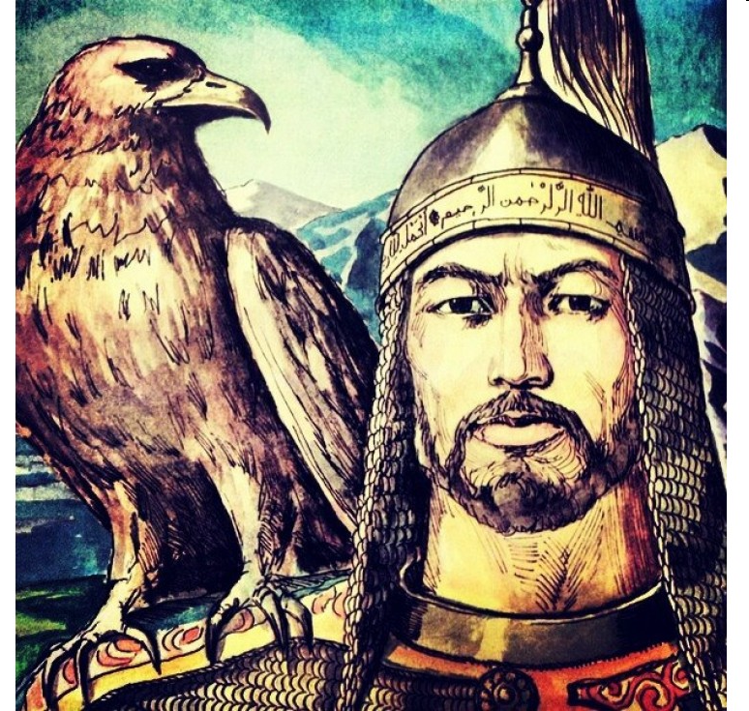

**Ашық сабақ**

**Сабақтың тақырыбы:**

**1836-1838 жж Бөкей Ордасындағы қазақтардың көтерілісі.**

**2021-2022ж**